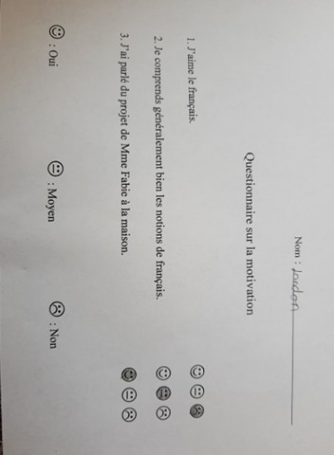
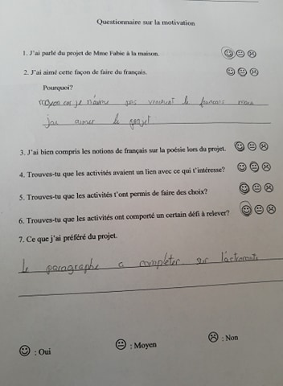
Questionnaire de motivation rempli à la fin du projet
Questionnaire de motivation rempli au début du projet

